Création des élèves à partir d’une liste

Tout comme pour la création d’élèves, il faut que la classe soit sélectionnée.
Cliquer ensuite sur « Ajouter liste », puis sur « Parcourir ». Une fenêtre s’ouvre en demandant l’endroit où se trouve cette liste sur l’ordinateur.
La liste doit remplir les conditions suivantes :
- être au format texte (.txt) ou au format csv (.csv)
- 1 ligne par élève
- chaque ligne doit être sous la forme : Nom;Prénom;Login;Password
- aucun champ et aucune ligne ne doit être laissés vides, y compris à la fin du document.
Exemple de fichier contenant une liste d’élèves.
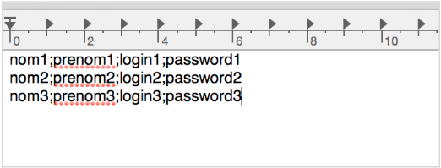
Le curseur doit se trouver à la fin du dernier mot de passe. Il faut bien vérifier qu’il est impossible d’aller plus loin dans le fichier à l’aide de la flèche de droite.
Cliquer ensuite sur Envoyer. Pour actualiser la nouvelle liste d’élèves, il est nécessaire de re-cliquer sur la classe concernée.
Attention aux doublons : Si le nom d’utilisateur souhaité est déjà utilisé, un ou plusieurs chiffres lui seront ajoutés. Avant d’aller plus loin, il est donc très important de bien vérifier la liste d’élèves avec les noms d’utilisateur et mots de passe.
Source : guide utilisateur Calcul@tice : https://calculatice.ac-lille.fr/serveur/documentation/guide-utilisateur-application-calculatice-v2.pdf

